"Открытие Австралии" - авторское путешествие 9 дней

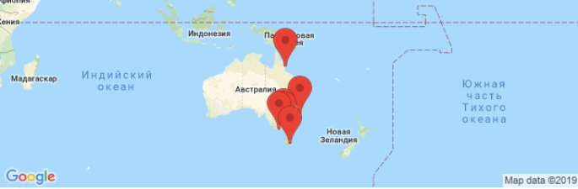

ДЕНЬ 1, АВСТРАЛИЯ, СИДНЕЙMay 2

Прибытие в Австралию, знакомство с городом Сидней
Добро пожаловать на самый древний континент Земли - Австралия! Знакомство с главными достопримечательностями Сиднея - одного из самых живописных мегаполисов планеты, включая знаменитый Дом оперы, мост – «вешалку» и легендарный пляж Бондай. Ночевка в Сиднее.
View

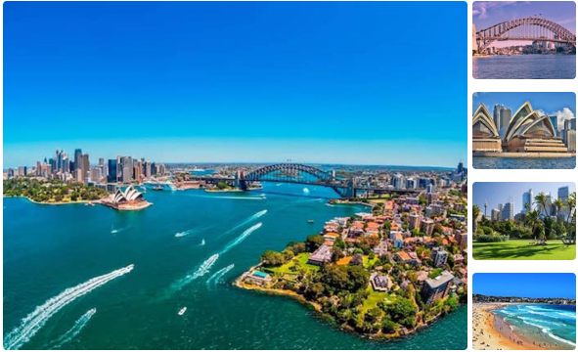ДЕНЬ 2, СИДНЕЙ, ГОЛУБЫЕ ГОРЫMay 3

Нац. парк Голубые горы и парк природы в городе Сидней
Путешествие в нац. парк Голубые горы (природное наследие ЮНЕСКО). Прогулки к водопаду, в дождевых лесах у подножия гор, подъем по самой крутой железной дороге. Парк природы с главными представителями уникального животного мира Австралии. Ночевка в Сиднее.

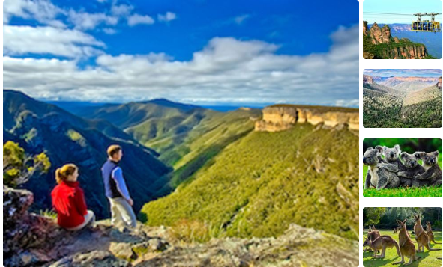ДЕНЬ 3, ТАСМАНИЯMay 4

Перелет на остров Тасмания, нац. парк Тасмана, порт Артур и тасманский дьявол
Перелет на остров Тасмания. Национальный парк Тасман с огромными утесами и контрастным пейзажами побережья Южного океана. Посещение одной из самых известных тюрем в истории - порт Артур. Встреча с тасманским дьяволом во плоти. Дегустация свежих устриц. Ночевка в Хобарте.
View

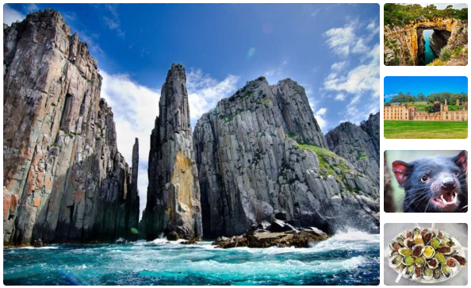ДЕНЬ 4, ТАСМАНИЯMay 5

Столица Тасмании Хобарт и нац. парк горы Филд
Знакомство со столицей Тасмании – городом Хобарт. Подъем на гору Веллингтон с панорамный обзором. Прогулка в национальном парке горы Филд с реликтовыми дождевыми лесами и древовидными папоротниками. Посещение форелевых прудов и фотоохота за утконосом. Ночевка в Хобарте.

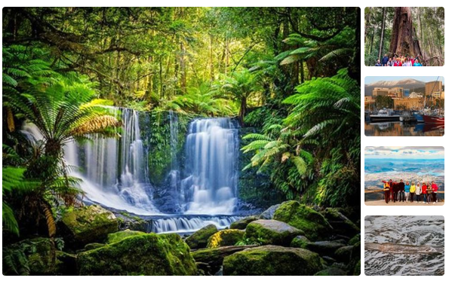ДЕНЬ 5, МЕЛЬБУРН И ОСТРОВ ФИЛИППАMay 6

Перелет в Мельбурн, знакомство с культурной столицей Австралии и знаменитый парад пингвинов
Перелет в Мельбурн. Знакомство с главными достопримечательностями культурной и спортивной столицы континента. Визит острова Филиппа с прогулкой на мысе Нобиз и пасущимися кенгуру на полянах. Участие в легендарном параде сотен маленьких пингвинов, деловито возвращающихся домой с рыбалки. Ночевка в Мельбурне.
View
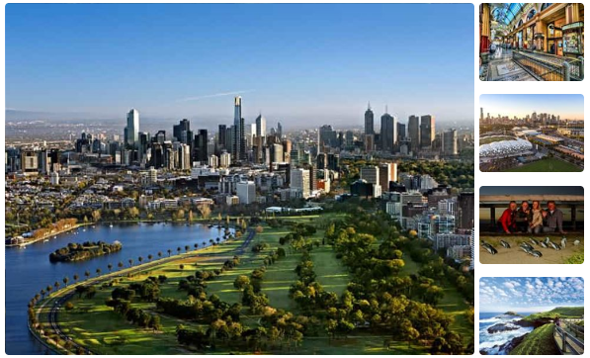View

ДЕНЬ 6, ВЕЛИКАЯ ОКЕАНСКАЯ ДОРОГАMay 7

Путешествие по Великой океанской дороге, 12 апостолов
Путешествие по Великой океанской дороге. Прогулка в нац парке Грейт Отвей. Прогулка по побережью Южного океана к знаменитыми 12 апостолам. Возможна вертолетная экскурсия. По дороге попугаи и сонные коалы. Ночевка в Мельбурне.
View

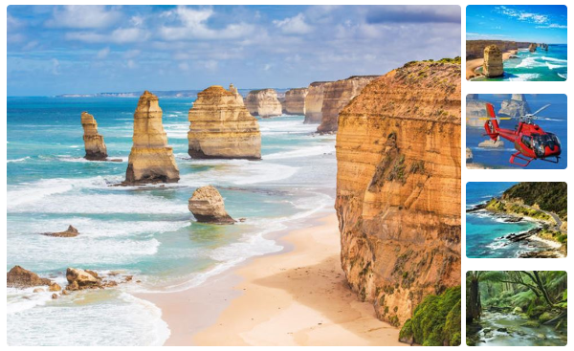ДЕНЬ 7, КЕРНС, КУРАНДАMay 8

Перелет в тропики, джунгли нац. парка Куранда, аборигены и крокодилы солти
Перелет на север континента в тропический Кэрнс. Погружение в мир природы и культуры тропиков Австралии, фуникулер над самыми древними джунглями на планете, деревня аборигенов. Нац. парк Куранда, включен в список наследия ЮНЕСКО. Кровожадные крокодилы «солти», если позволит время. Ночевка в Кернсе или курортном городке Палм ков.
View

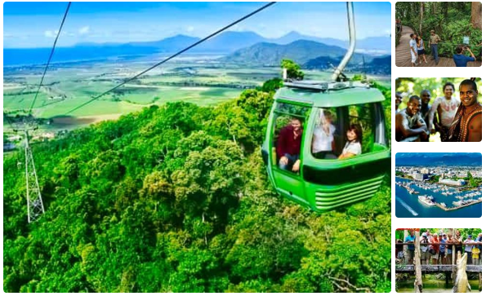ДЕНЬ 8, БОЛЬШОЙ БАРЬЕРНЫЙ РИФMay 9

Дайвинг и снорклинг на Большом барьерном рифе
Целодневный круиз в морской заповедник на Большой барьерный риф – природное наследие ЮНЕСКО. Дайвинг или плавание с маской и ластами в красочном подводном мире. Есть возможность полетать на вертолете над рифами, уходящими в горизонт. Ночевка в Кернсе или Палм Ков.

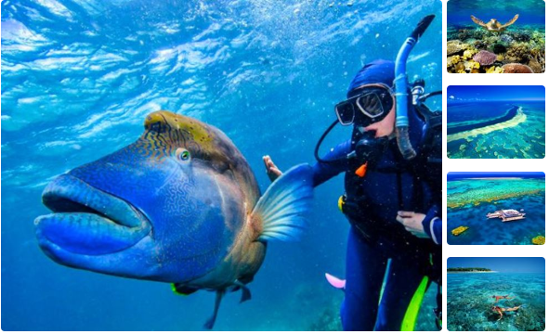ДЕНЬ 9, ЗАВЕРШЕНИЕ ПРОГРАММЫMay 10

Трансфер в аэропорт, вылет из страны
В назначенное время трансфер в аэропорт. Завершение тура. Счастливого Вам пути!

Возможность пляжного отдыха на островах Большого барьерного рифа. Внимание: если у Вас есть желание отдохнуть несколько дней на пляже в окружении тропической природы и кораллов Большого барьерного рифа, то дайте нам знать. Мы предложим Вам несколько вариантов курортов от 3 звезд до эксклюзивных 5 звезд.

